一篇收全高中数学解题基本方法【考生必看，错过遗憾】
一、 配方法
配方法是对数学式子进行一种定向变形（配成“完全平方”）的技巧，通过配方找到已知和未知的联系，从而化繁为简。何时配方，需要我们适当预测，并且合理运用“裂项”与“添项”、“配”与“凑”的技巧，从而完成配方。有时也将其称为“凑配法”。
最常见的配方是进行恒等变形，使数学式子出现完全平方。它主要适用于：已知或者未知中含有二次方程、二次不等式、二次函数、二次代数式的讨论与求解，或者缺xy项的二次曲线的平移变换等问题。
配方法使用的最基本的配方依据是二项完全平方公式(a＋b)2＝a2＋2ab＋b2，将这个公式灵活运用，可得到各种基本配方形式，如：
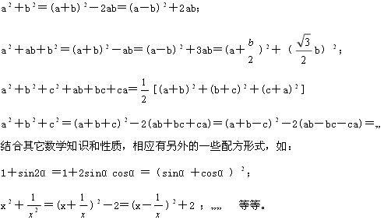
Ⅰ、再现性题组：

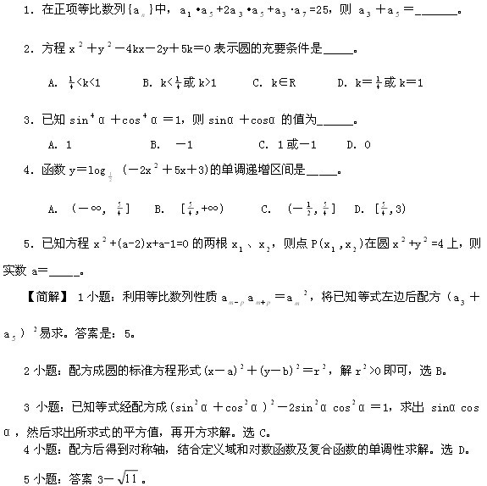
Ⅱ、示范性题组：
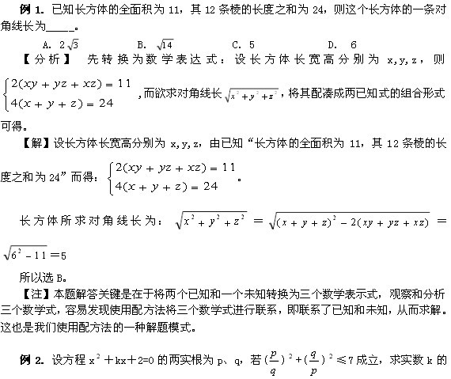
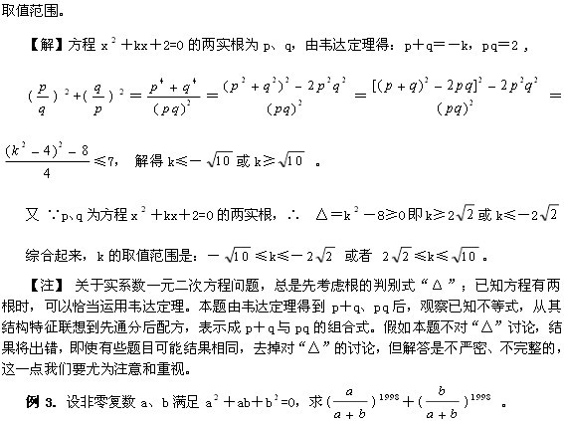
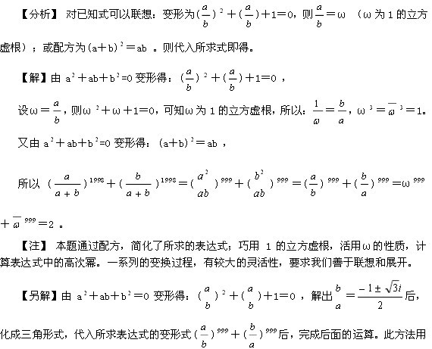
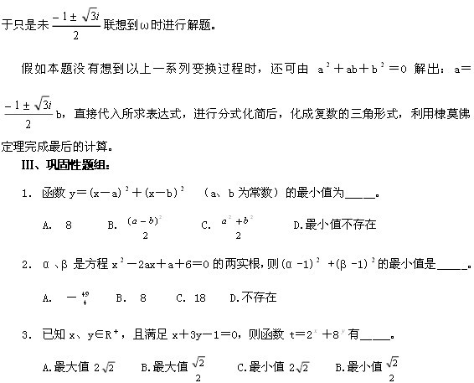
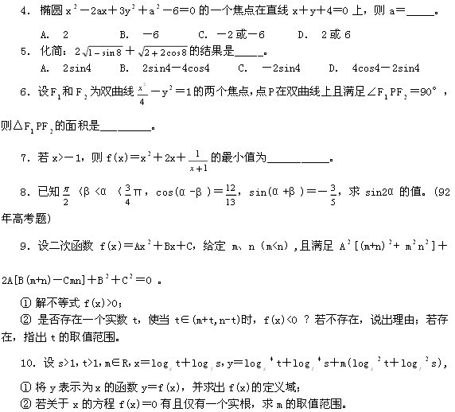
二、换元法
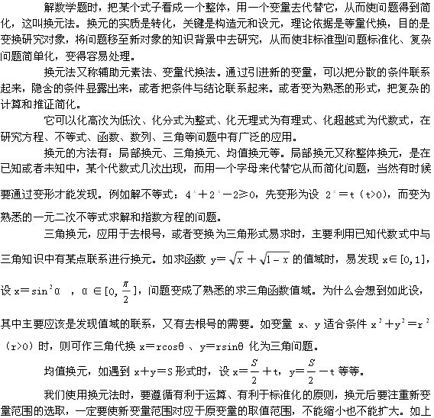
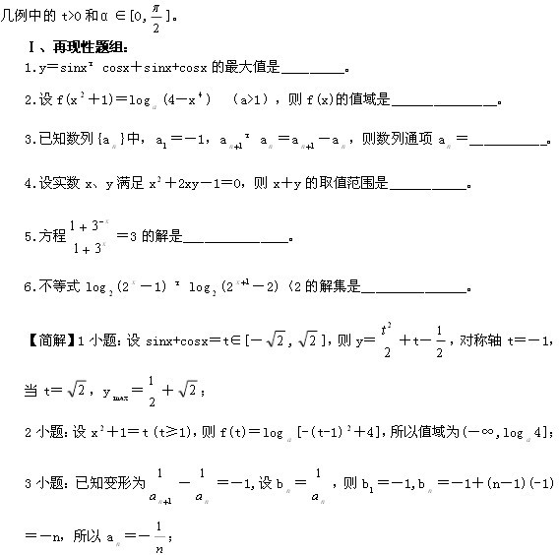
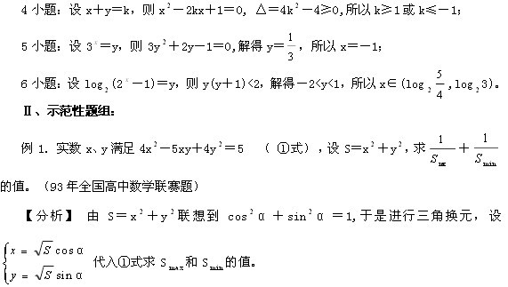
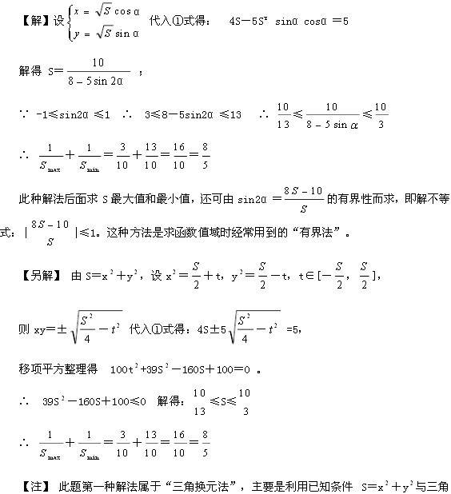
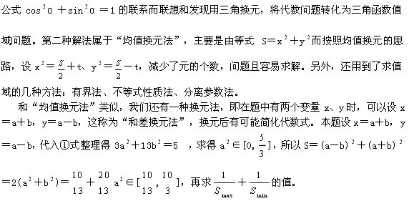
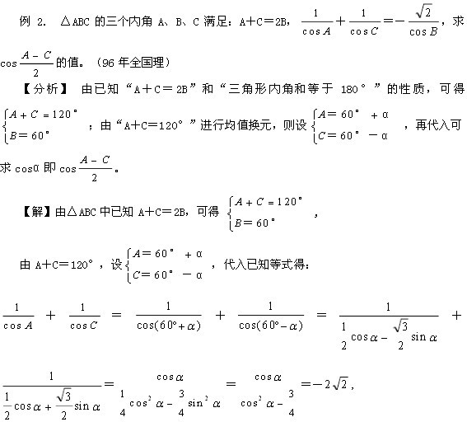
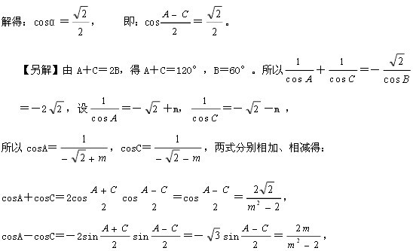

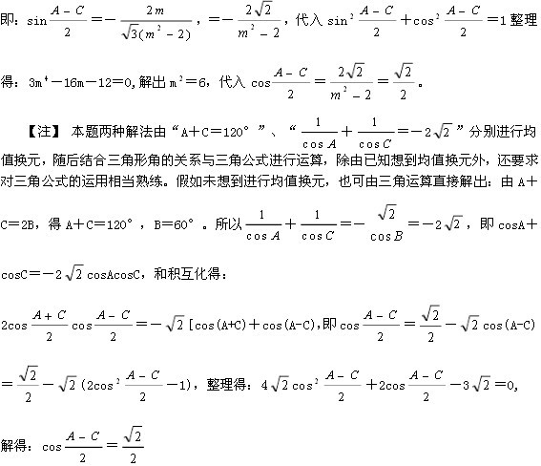
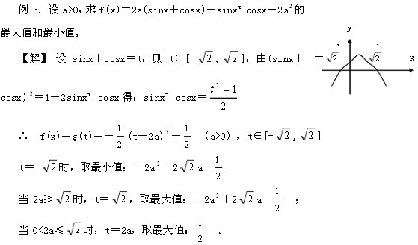
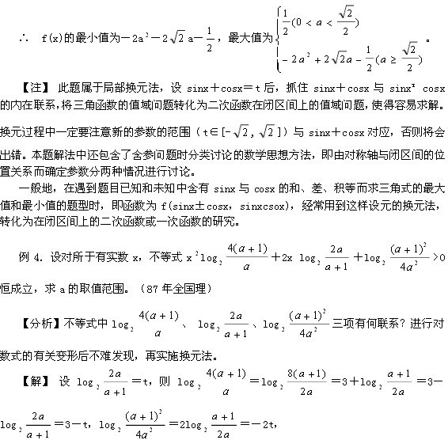
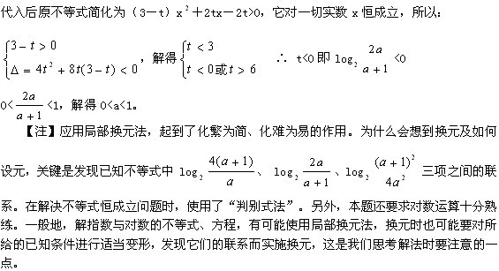
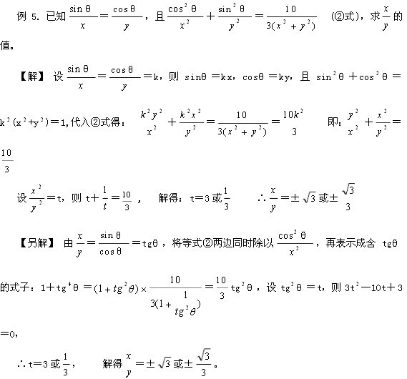
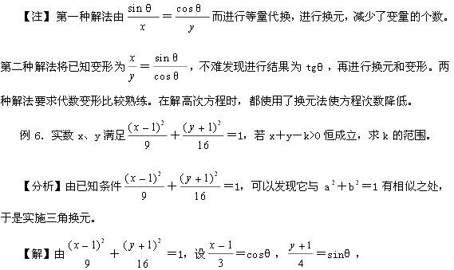
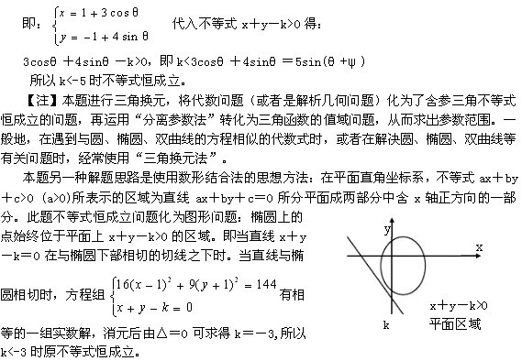
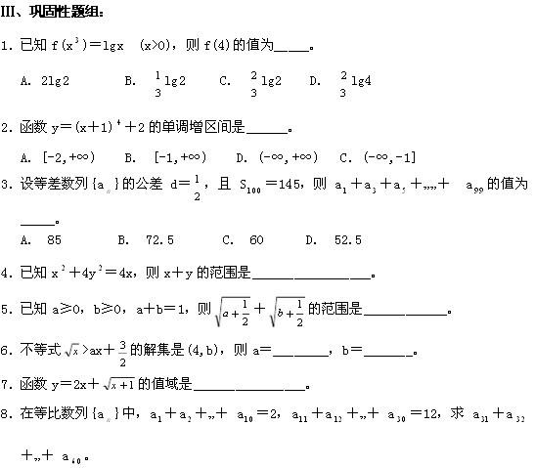
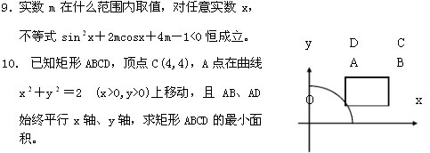
三、待定系数法
要确定变量间的函数关系，设出某些未知系数，然后根据所给条件来确定这些未知系数的方法叫待定系数法，其理论依据是多项式恒等，也就是利用了多项式f(x)g(x)的充要条件是：对于一个任意的a值，都有f(a)g(a)；或者两个多项式各同类项的系数对应相等。
待定系数法解题的关键是依据已知，正确列出等式或方程。使用待定系数法，就是把具有某种确定形式的数学问题，通过引入一些待定的系数，转化为方程组来解决，要判断一个问题是否用待定系数法求解，主要是看所求解的数学问题是否具有某种确定的数学表达式，如果具有，就可以用待定系数法求解。例如分解因式、拆分分式、数列求和、求函数式、求复数、解析几何中求曲线方程等，这些问题都具有确定的数学表达形式，所以都可以用待定系数法求解。
使用待定系数法，它解题的基本步骤是：
第一步，确定所求问题含有待定系数的解析式；
第二步，根据恒等的条件，列出一组含待定系数的方程；
第三步，解方程组或者消去待定系数，从而使问题得到解决。 如何列出一组含待定系数的方程，主要从以下几方面着手分析： ①利用对应系数相等列方程；
②由恒等的概念用数值代入法列方程； ③利用定义本身的属性列方程； ④利用几何条件列方程。
比如在求圆锥曲线的方程时，我们可以用待定系数法求方程：首先设所求方程的形式，其中含有待定的系数；再把几何条件转化为含所求方程未知系数的方程或方程组；最后解所得的方程或方程组求出未知的系数，并把求出的系数代入已经明确的方程形式，得到所求圆锥曲线的方程。
Ⅰ、再现性题组：
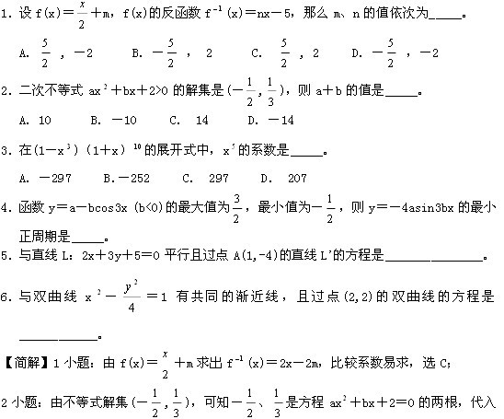
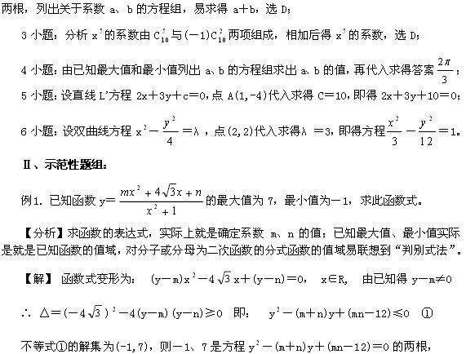
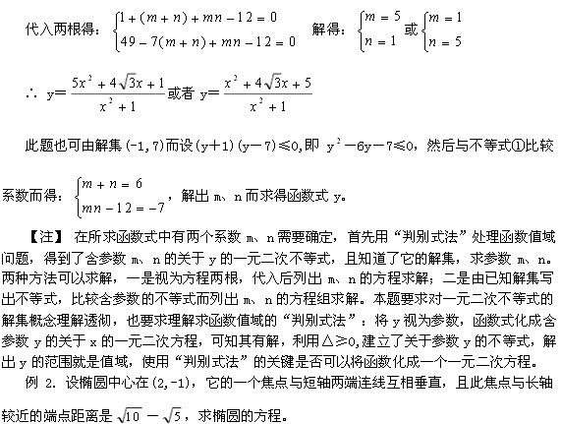
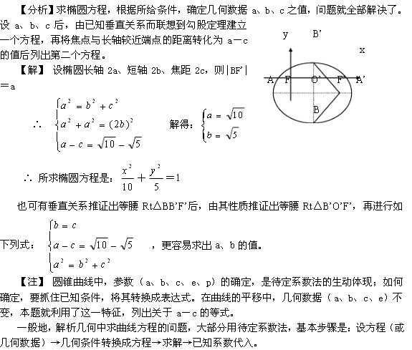
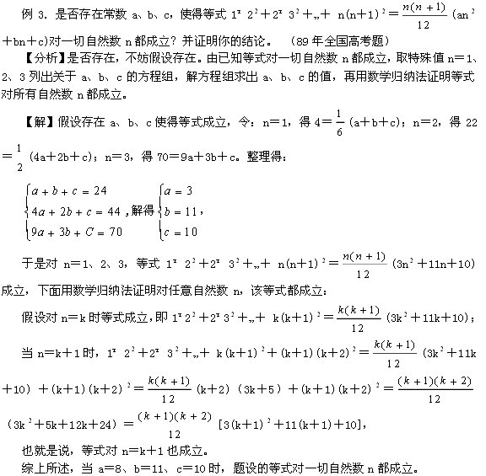
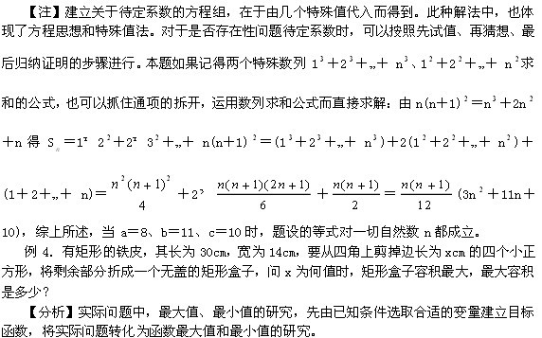
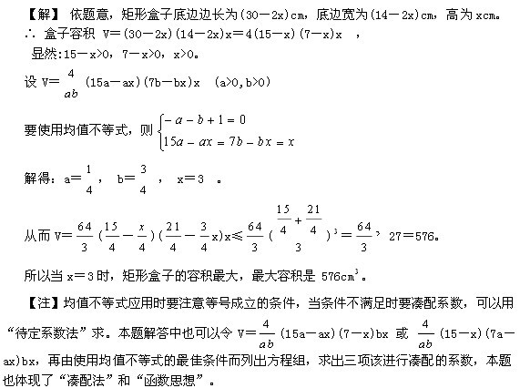
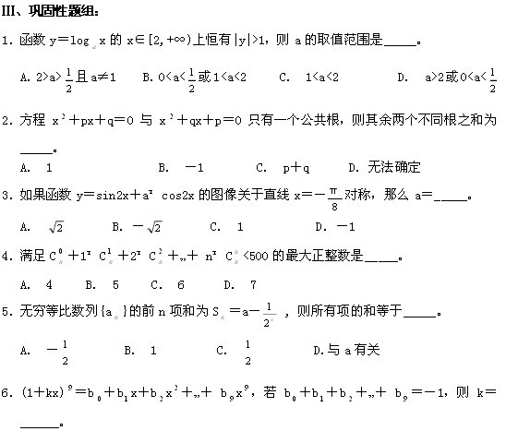
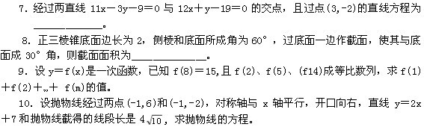
四、定义法
所谓定义法，就是直接用数学定义解题。数学中的定理、公式、性质和法则等，都是由定义和公理推演出来。定义是揭示概念内涵的逻辑方法，它通过指出概念所反映的事物的本质属性来明确概念。
定义是千百次实践后的必然结果，它科学地反映和揭示了客观世界的事物的本质特点。简单地说，定义是基本概念对数学实体的高度抽象。用定义法解题，是最直接的方法，本讲让我们回到定义中去。
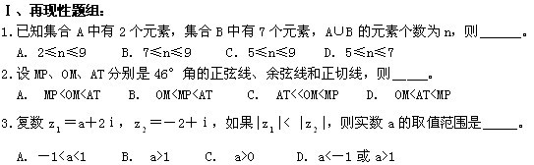
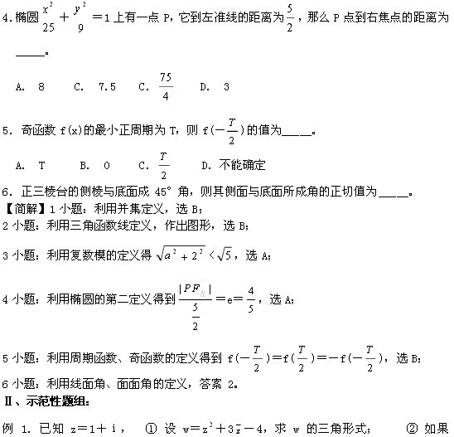
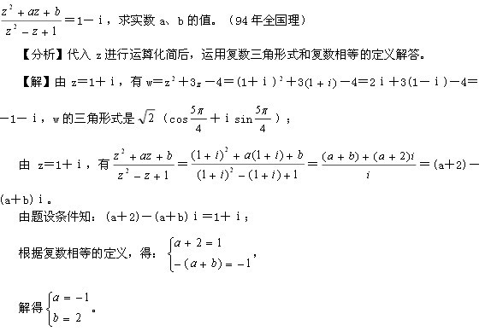
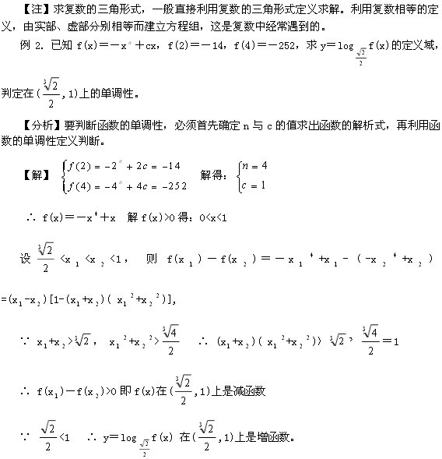
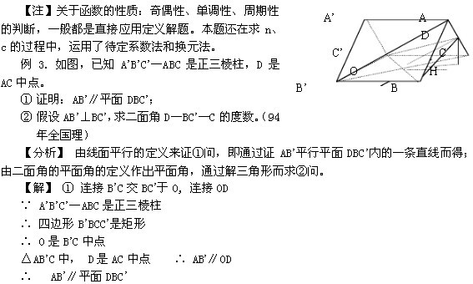
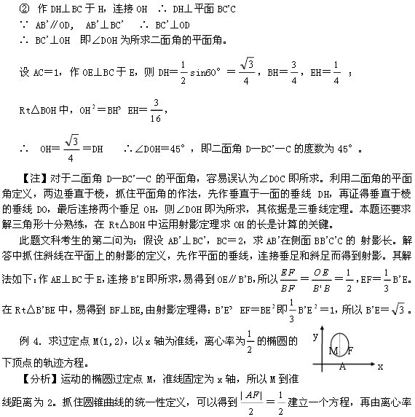
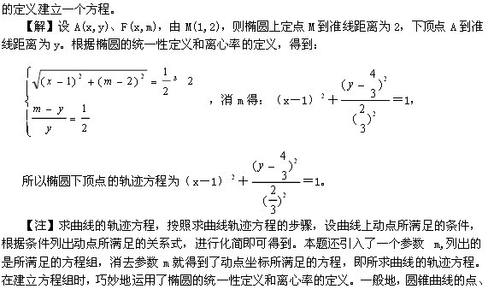
焦点、准线、离心率等问题，常用定义法解决；求圆锥曲线的方程，也总是利用圆锥曲线的
定义求解，但要注意椭圆、双曲线、抛物线的两个定义的恰当选用。
Ⅲ、巩固性题组：
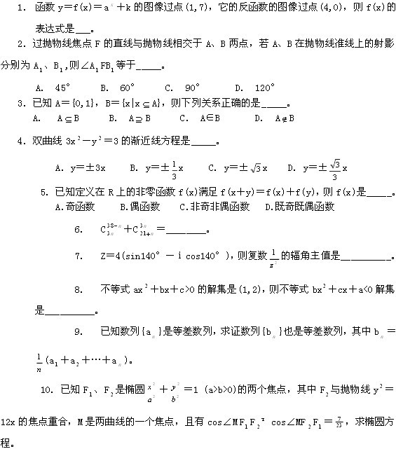
五、数学归纳法
归纳是一种有特殊事例导出一般原理的思维方法。归纳推理分完全归纳推理与不完全归纳推理两种。不完全归纳推理只根据一类事物中的部分对象具有的共同性质，推断该类事物全体都具有的性质，这种推理方法，在数学推理论证中是不允许的。完全归纳推理是在考察了一类事物的全部对象后归纳得出结论来。
数学归纳法是用来证明某些与自然数有关的数学命题的一种推理方法，在解数学题中有着广泛的应用。它是一个递推的数学论证方法，论证的第一步是证明命题在n＝1(或n0)时成立，这是递推的基础；第二步是假设在n＝k时命题成立，再证明n＝k＋1时命题也成立，这是无限递推下去的理论依据，它判断命题的正确性能否由特殊推广到一般，实际上它使命题的正确性突破了有限，达到无限。这两个步骤密切相关，缺一不可，完成了这两步，就可以断定“对任何自然数（或n≥n0且n∈N）结论都正确”。由这两步可以看出，数学归纳法是由递推实现归纳的，属于完全归纳。
运用数学归纳法证明问题时，关键是n＝k＋1时命题成立的推证，此步证明要具有目标意识，注意与最终要达到的解题目标进行分析比较，以此确定和调控解题的方向，使差异逐步减小，最终实现目标完成解题。
运用数学归纳法，可以证明下列问题：与自然数n有关的恒等式、代数不等式、三角不等式、数列问题、几何问题、整除性问题等等。
Ⅰ、再现性题组：
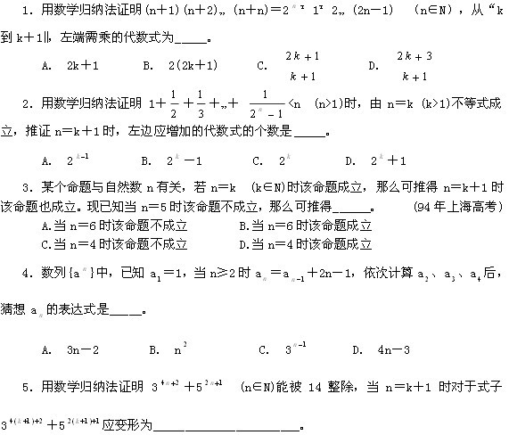
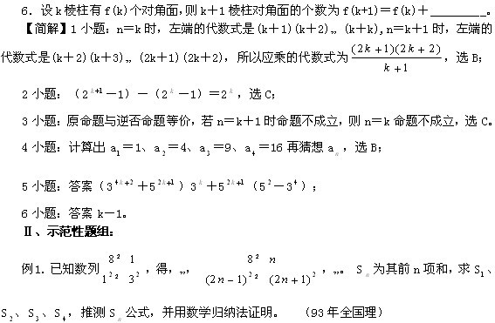
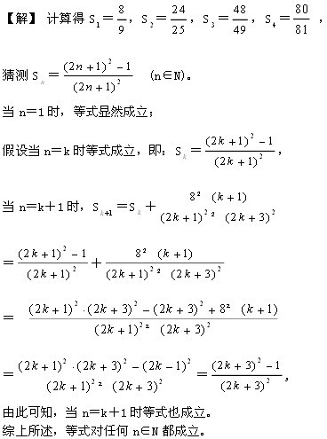
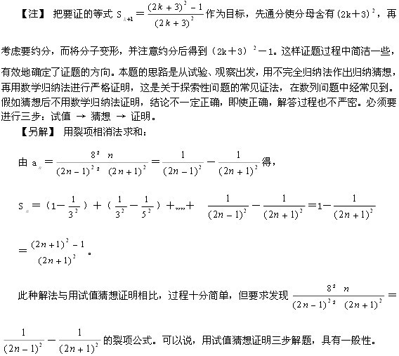
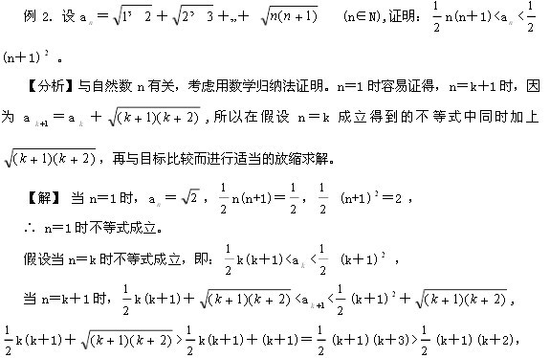
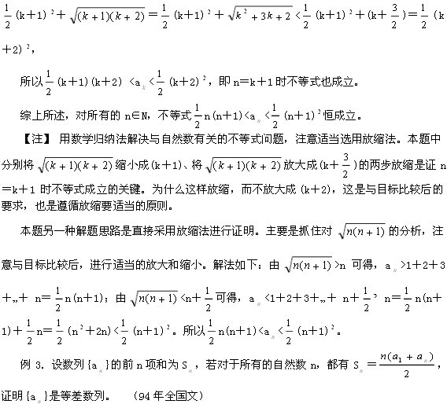
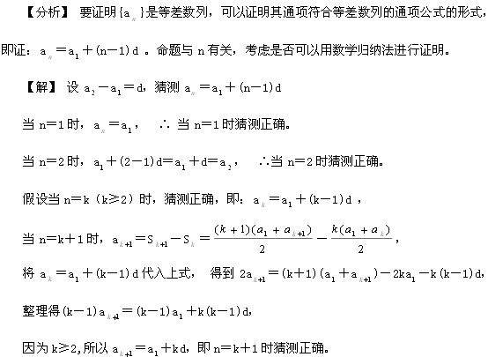
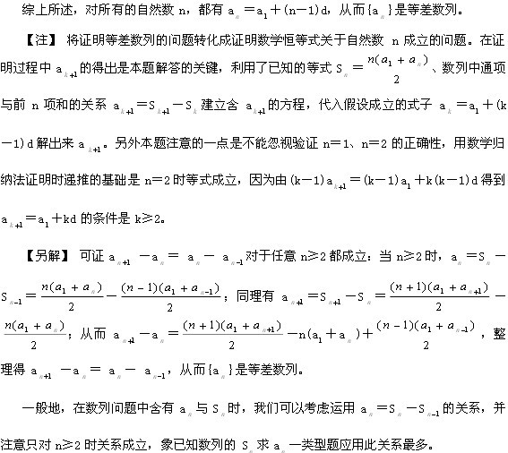
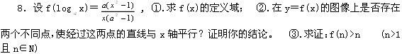
六、参数法
参数法是指在解题过程中，通过适当引入一些与题目研究的数学对象发生联系的新变量（参数），以此作为媒介，再进行分析和综合，从而解决问题。直线与二次曲线的参数方程都是用参数法解题的例证。换元法也是引入参数的典型例子。
辨证唯物论肯定了事物之间的联系是无穷的，联系的方式是丰富多采的，科学的任务就是要揭示事物之间的内在联系，从而发现事物的变化规律。参数的作用就是刻画事物的变化 状态，揭示变化因素之间的内在联系。参数体现了近代数学中运动与变化的思想，其观点已经渗透到中学数学的各个分支。运用参数法解题已经比较普遍。
参数法解题的关键是恰到好处地引进参数，沟通已知和未知之间的内在联系，利用参数提供的信息，顺利地解答问题。
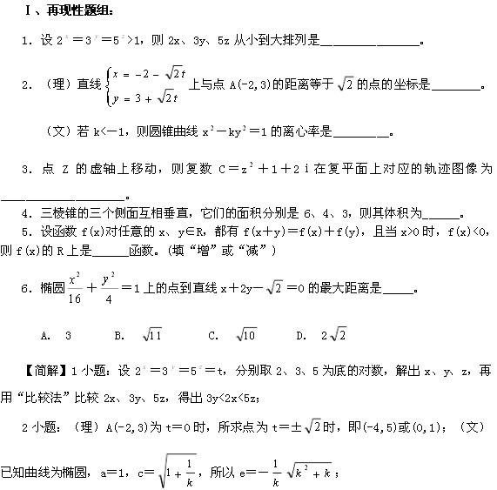
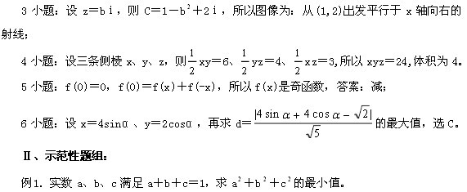
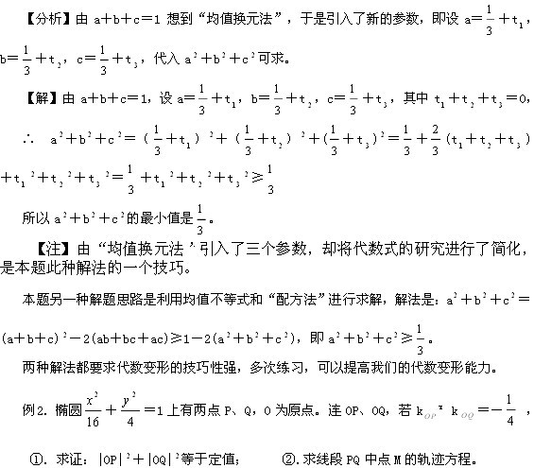
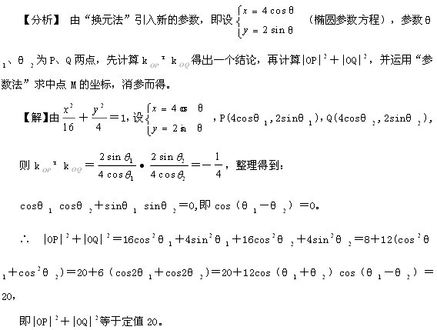
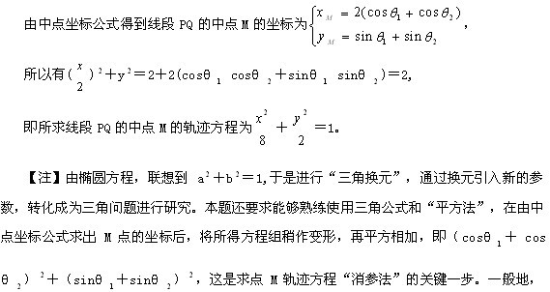
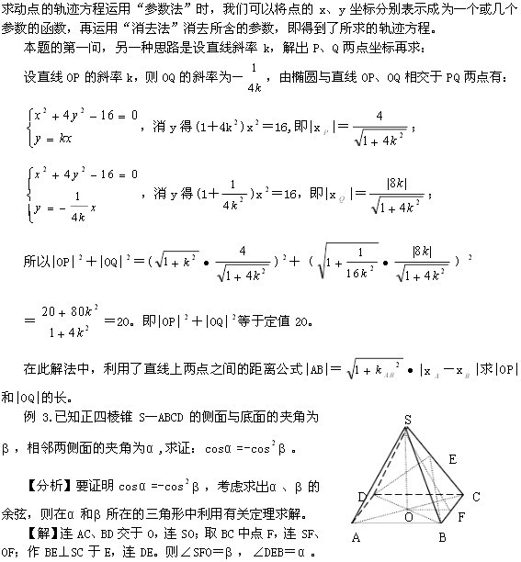
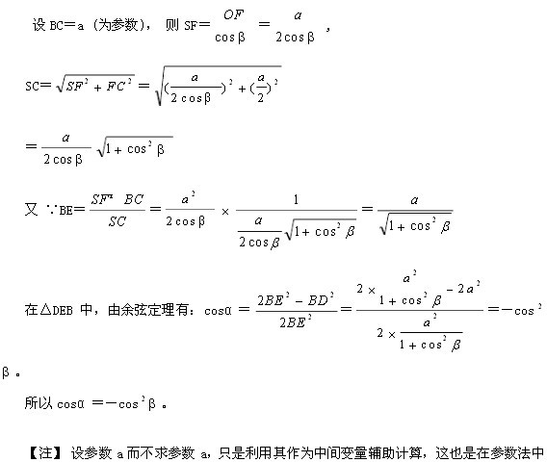
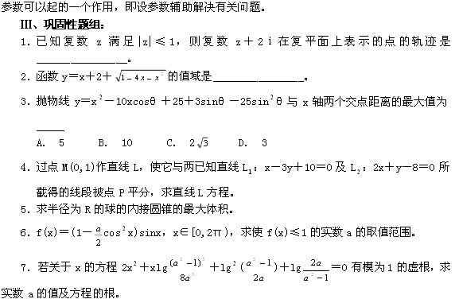
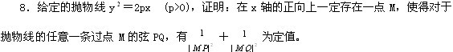
七、反证法
与前面所讲的方法不同，反证法是属于“间接证明法”一类，是从反面的角度思考问题的证明方法，即：肯定题设而否定结论，从而导出矛盾推理而得。法国数学家阿达玛(Hadamard)对反证法的实质作过概括：“若肯定定理的假设而否定其结论，就会导致矛盾”。具体地讲，反证法就是从否定命题的结论入手，并把对命题结论的否定作为推理的已知条件，进行正确的逻辑推理，使之得到与已知条件、已知公理、定理、法则或者已经证明为正确的命题等相矛，矛盾的原因是假设不成立，所以肯定了命题的结论，从而使命题获得了证明。
反证法所依据的是逻辑思维规律中的“矛盾律”和“排中律”。在同一思维过程中，两个互相矛盾的判断不能同时都为真，至少有一个是假的，这就是逻辑思维中的“矛盾律”；两个互相矛盾的判断不能同时都假，简单地说“A或者非A‖，这就是逻辑思维中的“排中律”。反证法在其证明过程中，得到矛盾的判断，根据“矛盾律”，这些矛盾的判断不能同时为真，必有一假，而已知条件、已知公理、定理、法则或者已经证明为正确的命题都是真的，所以“否定的结论”必为假。再根据“排中律”，结论与“否定的结论”这一对立的互相否定的判断不能同时为假，必有一真，于是我们得到原结论必为真。所以反证法是以逻辑思维的基本规律和理论为依据的，反证法是可信的。
反证法的证题模式可以简要的概括我为“否定→推理→否定”。即从否定结论开始，经过正确无误的推理导致逻辑矛盾，达到新的否定，可以认为反证法的基本思想就是“否定之否定”。应用反证法证明的主要三步是：否定结论 → 推导出矛盾 → 结论成立。实施的具体步骤是：
第一步，反设：作出与求证结论相反的假设；
第二步，归谬：将反设作为条件，并由此通过一系列的正确推理导出矛盾；
第三步，结论：说明反设不成立，从而肯定原命题成立。
在应用反证法证题时，一定要用到“反设”进行推理，否则就不是反证法。用反证法证题时，如果欲证明的命题的方面情况只有一种，那么只要将这种情况驳倒了就可以，这种反证法又叫“归谬法”；如果结论的方面情况有多种，那么必须将所有的反面情况一一驳倒，才能推断原结论成立，这种证法又叫“穷举法”。
在数学解题中经常使用反证法，牛顿曾经说过：“反证法是数学家最精当的武器之一”。一般来讲，反证法常用来证明的题型有：命题的结论以“否定形式”、“至少”或“至多”、“唯一”、“无限”形式出现的命题；或者否定结论更明显。具体、简单的命题；或者直接证明难以下手的命题，改变其思维方向，从结论入手进行反面思考，问题可能解决得十分干脆。
Ⅰ、再现性题组：
1. 已知函数f(x)在其定义域内是减函数，则方程f(x)＝0 ______。
A.至多一个实根 B.至少一个实根 C.一个实根 D.无实根
